附件1：

四川省高等教育自学考试
新生报名注册照片要求

1.背景要求：背景布选取浅蓝色，要求垂感和吸光好。可以是棉布，毛涤等。
2.成像要求：正面免冠彩色头像，衣着正装。成像区上下要求头上部空1/10，头部占7/10，肩部占1/5，左右各空1/10。采集的图象像素为480×360（高×宽），图像大小20KB左右。
3.文件格式要求：要求存储为JPG格式。

附件2：
四川省高等教育自学考试更改照片申请表

市州（高校）名称： 年 月 日
准考证号 | 姓名 | 性别 | 民族 | 身份证号
申请原因：
毕业证办理时照片审核不合格的考生：需另外提交《毕业申请未通过通知单》及《学籍表》1份。

身份证复印件（背面）
粘贴处
身份证复印件（正面）
粘贴处

准考证复印件
粘贴处

电
子
照
片
粘贴处
本人以上所提供的个人信息真实准确，如有不实信息，本人原承担全部后果。
考生签名： 联系电话： 年 月 日
市州审核意见：
审核人： 年 月 日
备注：此表格一式两份，市州（高校）留存一份，上交省考试院一份。
附件3：
年 月四川省高等教育自学考试查分申请表
申请人姓名 |  |  | 准考证号
参加考试县区及考点名称 |  |  | 考场号 |  |  | 座位号
参加考试时间 | 年 月 日 午
申请查分 | 课程名称 |  |  |  | 考试成绩
申请查分 | 课程代码
申请查分原因及理由：

申请人签名：
申请人联系电话：

附件4： 年 月四川省高等教育自学考试查分申请数据汇总表

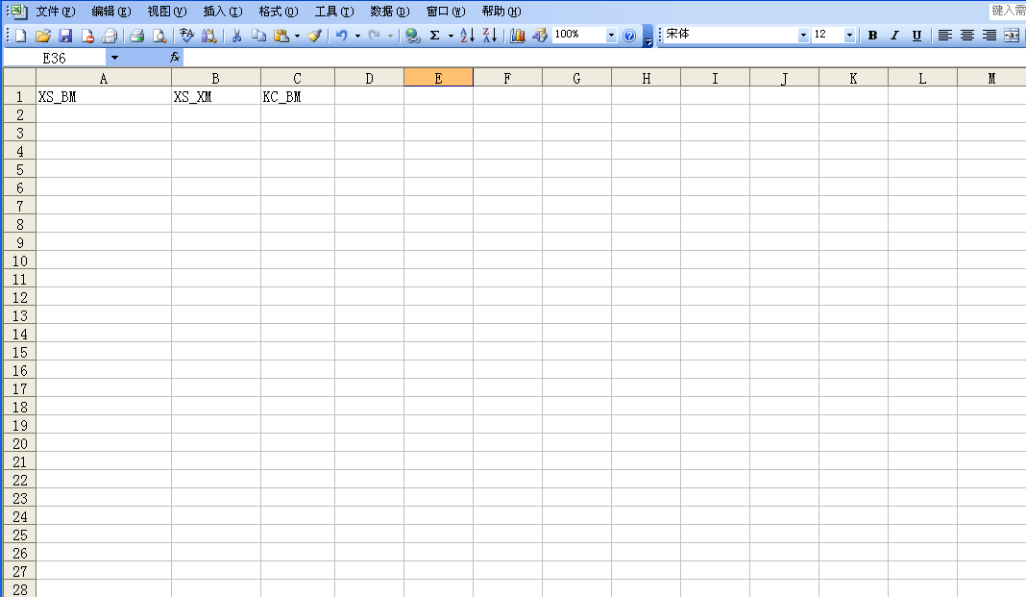
说明：1.XS_BM：准考证号 XS_XM:姓名 KC_BM:课程代码 2.该表格必须使用DBF格式 3.文件命名方式：地区代码+考次+fc.dbf

附件5：

年 月四川省 市（州）/学校高等教育自学考试查分申请汇总表

准考证号码 | 考生姓名 | 课程名称 | 课程代码 | 申请分数 | 复核分数 | 备注
注：复核分数栏由四川省教育考试院填写

